**榆树市于家镇镇区村老工业桥**

**黑臭水体整治项目验收报告**

**榆树市于家镇人民政府**

**编制日期：2024年6月6日**

**工程竣工验收报告**

项目工程名称:榆树市于家镇镇区村老工业桥黑臭水体整治项目

建设单位名称:榆树市于家镇镇区村

竣工验收时间:2024年6月6 日

工程竣工验收报告

|  |  |
| --- | --- |
| 项目工程名称 | 榆树市于家镇镇区村老工业桥黑臭水体整治项目 |
| 面积 | 1000米 |
| 施工单位名称 | 榆树市于家镇镇区村 |
| 监管单位名称 | 榆树市于家镇人民政府 |
| 开工时间 | 2023年4月 |
| 竣工时间 | 2023年5月 |
| 工程投资 | -- |
| 联合验收单位 | 长春市生态环境局榆树市分局、榆树市于家镇人民政府、于家镇农业部门、于家镇水利部门、于家镇镇区村村民委员会。 |

**一、榆树市于家镇镇区村疑似黑臭水体项目整治情况**

(一)基本情况

榆树市于家镇镇区村老工业桥疑似黑臭水体项目，疑似黑臭水体是位于恒道村东侧一垃圾填埋场污染地下水，造成附近居民井水无法饮用。泉草村曹家屯现有约15家养猪场，每家养猪约100多头；养殖期间猪粪污直排，渗入地下，污染周边地下水；散发异味扰民。举报人要求曹家屯的所有养猪场搬离居民区。小新村公路旁的榆树市兴旺达粮食收储有限公司，非法占用耕地建厂，加工期间排放粉尘，使用燃煤锅炉过程中排放烟尘，污染空气。该公司的土地审批手续和环保审批手续不全且涉嫌造假。于家镇人民政府高度重视编制了《榆树市于家镇镇区村黑臭水体整治工作方案》，长春市生态环境局榆树市分局负责督促调度，镇区村负责进行专项整治，镇区村村书记带领村领导班子指导治理工作。

(二)采取垃圾清理、控源截污等治理措施

镇区村对村路两侧畜禽粪便、垃圾进行清除转运处理，采用长臂挖掘机、垃圾转运车等机械，将清理出来的垃圾统一转运至市垃圾处理厂。整治项目，人工20人，动用钩机 2台，铲车1台，翻斗车 4辆，清理内及周边垃圾、类便3车，建设围挡约900延长米，修建边沟近900米，杜绝了地表径流汇入，总共费用支出近30万元，全部由政府自筹。同时加大了对全体村民宣传教育力度，做好控源截污工作，养殖户畜禽粪污要存放在储粪场、储尿池里发酵还田，坚决不允许将畜禽粪污向散排，禁止居民将生活垃圾等倾倒，集中生活垃圾存储点垃圾清运队伍统一处理，防止出现扬散和外溢现象，农药包装废弃物等及时回收统一处理，不得擅自填埋或焚烧。

(三) 治理后效果

于家镇镇区村委会积极发动村民，对进行清理整顿把多年堆积的畜禽粪污、生活垃圾、生产垃圾进行清理转运处理，对周边及村路两侧也进行彻底清理，镇区村委会指派专人对村屯尤其是周边进行常态化巡视管理管护,杜绝村民乱堆乱放现象，镇区村水质得到了极大改善，水体不存在异味异物黑臭情况，无污水直排，水质清澈，岸边无垃圾，无任何黑臭现象，镇区村附近的广大农居民群众对此治理情况比较满意，不仅解决了水体黑臭现象，同时也提高了乡村人居环境质量。

**二、整治照片对比**

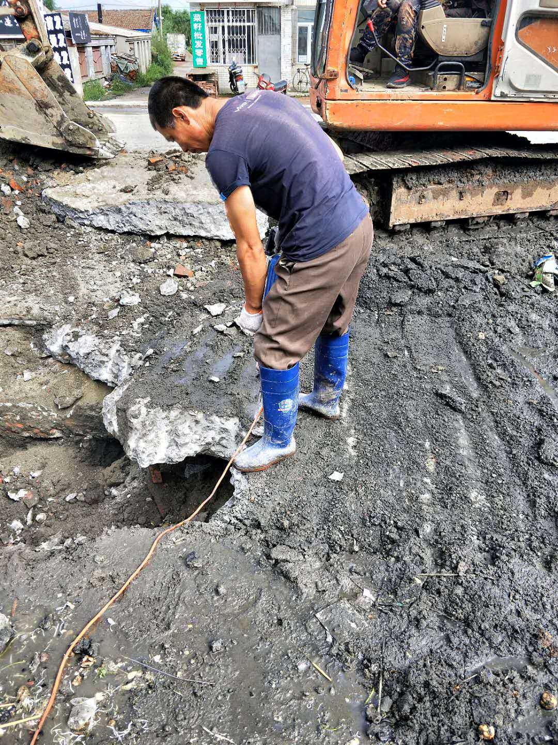

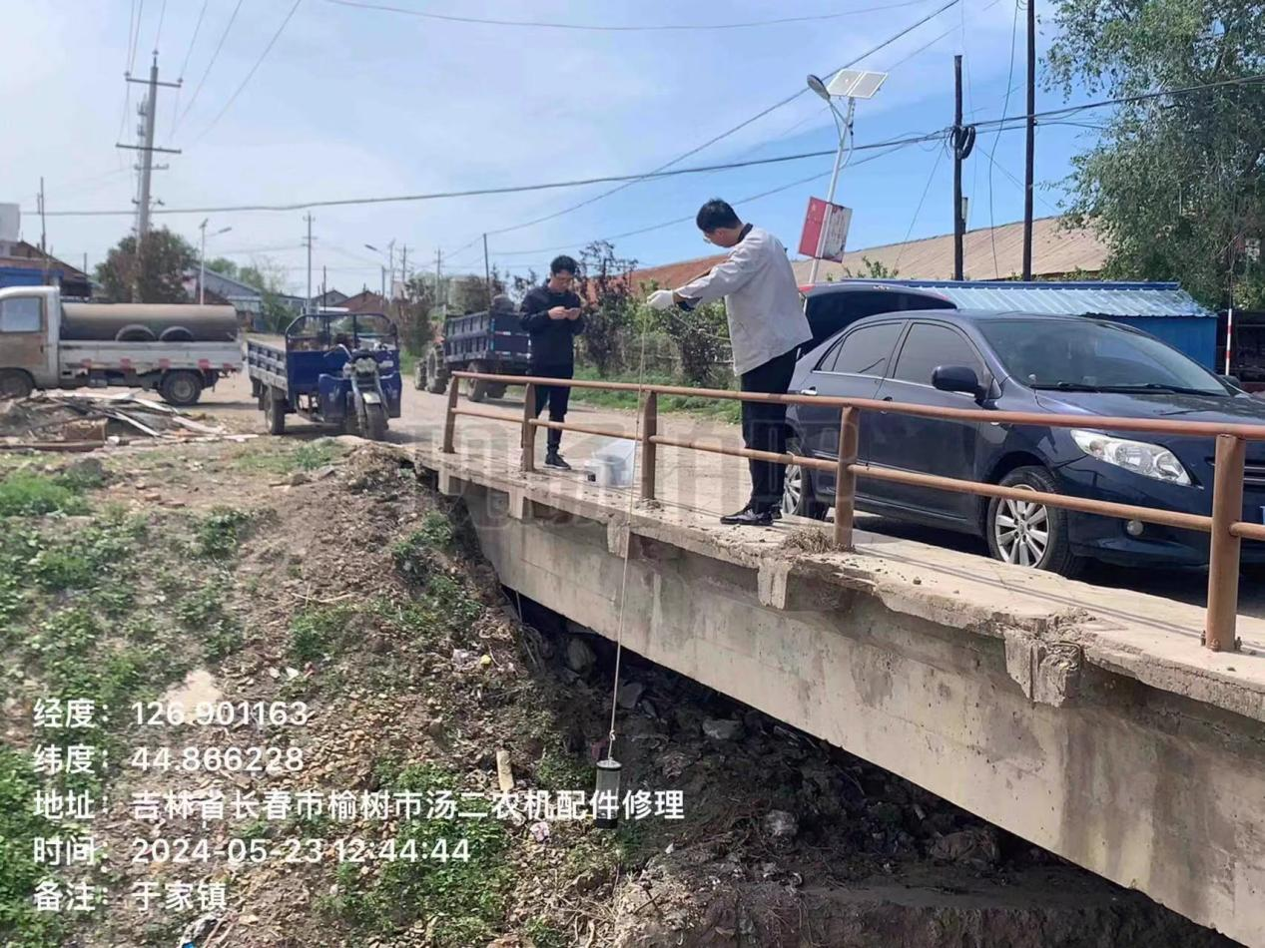

**三、各部门联合验收**

10月10日，长春市生态环境局榆树市分局组织于家镇人民政府等部门对镇区村水体治理工作进行联合验收，经现场检查，该水体现水质清澈，无垃圾粪便，无源头污染及黑臭现象，群众满意度良好，于家镇人民政府应建立长效管理机制，对治理区域加强源头管控，安排人员进行日常维护,及时清理村路两侧及岸边杂物，禁止向内倾倒垃圾生活污水、畜禽粪便等，确保黑臭水体现象不再发生。根据检测结果水质达标，验收合格。(于家镇中镇区村黑臭水体整治项目现场验收表附后)

**四、于家镇镇区村治理后的运维护管理制度**

于家镇成立了镇区村运维护管理领导小组和管理制度，该村派专人负责水体日常管护，对农村生活垃圾、畜禽类污、生产垃圾等违法行为及时发现及时整改。

**五、村民满意度高**

2023年10月于家镇人民政府组织对镇区村水体黑臭现象进行民意调查，村民反馈目前没有黑臭异味沿岸无乱堆乱放现象，村民满意度 100%，乡村环境经过整治改善明显。

榆树市于家镇人民政府

2024年6月6日